DESCRIPCIÓN DE PRODUCTOS/SERVICIOS PARA SITIO WEB
Este documento debe ser diligenciado y cargado a el formulario dos de la siguiente plataforma https://auladig.co/info-para-sitio-web/, Junto con las carpetas donde vendrán contenidos las fotos imágenes y vídeos de cada producto/ servicio.
Debes tratar de describir la mayor cantidad de información disponible para cada producto o servicio que quieras resaltar en tu sitio web.
Nota: para cada servicio es necesario guardar en carpetas nombradas así: “servicio 1; Servicio 2; servicio n” las imágenes o vídeos correspondientes a cada uno; si tienes fichas técnicas, descripciones de productos, catálogos etc, anexarlos en la carpeta correspondiente.
Servicio/Producto 1
Nombre:
Descripción:
¿Por qué elegirnos?:
Información Adicional:
Servicio/Producto 2
Nombre:
Descripción:
¿Por qué elegirnos?:
Información Adicional:
Servicio/Producto 3
Nombre:
Descripción:
¿Por qué elegirnos?:
Información Adicional:
Servicio/Producto n
Nombre:
Descripción:
¿Por qué elegirnos?:
Información Adicional:
Ejemplo de cómo se visualiza la información en el sitio web.
Servicio
Nombre: Auxiliar de Diseño Gráfico
Descripción: El Auxiliar en diseño gráfico de Arkos contará con herramientas para la creación y diseño de páginas web, conocimiento y manejo de programas de diseño y edición, creación de publicidad empresarial con altos estándares de calidad, manejo de programas de comunicación audiovisual y el uso de herramientas de animación y diseño multimedia.

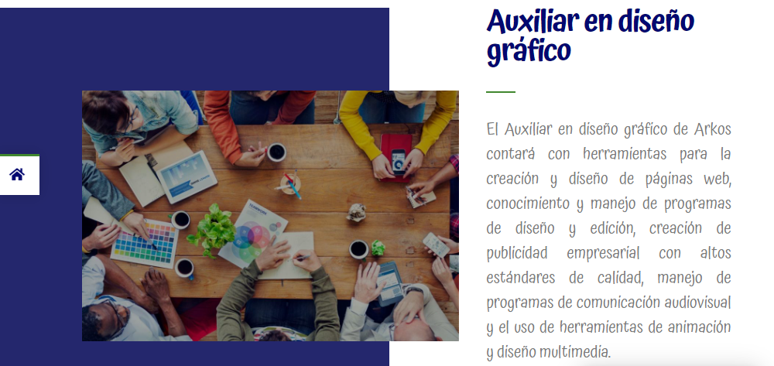
¿Por qué elegirnos?
- Facilidades de pago

Convenios empresariales

Educación de alta calidad que se adapta a tus necesidades

Horarios Flexibles

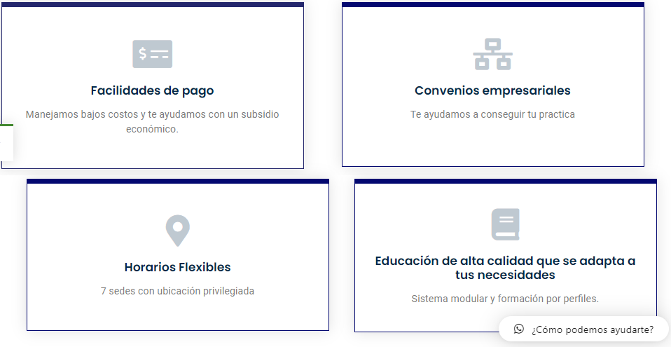

Información Adicional
Para obtener tú título, debes cursar los 4 perfiles; y por cada perfil cursado, irás obteniendo una certificación, que valida tus conocimientos.
